الاسم:____________ بسم الله الرحمن الرحيم التّاريخ:8/9/2024
مراجعة مهارة (الحركات الطّويلة (حروف المد)+ الحركات القصيرة)

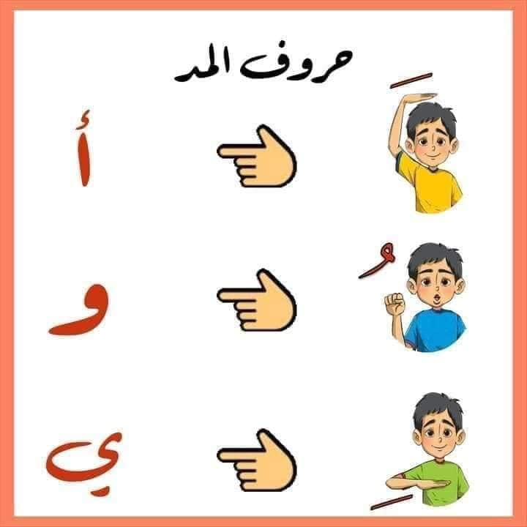
- الحركات الطّويلة ( حروف المَد):
- شروط حروف المد:
- أن يكونَ حرف (الألف) ساكن وما قبله مفتوح.
- أن يكونَ حرف (الواو) ساكن وما قبله مضموم.
- أن يكونَ حرف (الياء) ساكن وما قبله مكسور.

- الحركات القصيرة:
الضّمّة
الفتحة

_________________
الكسرة
- التدريب الأوّل : نضع الحركة المناسبة على الحرف المخطوط تحته.

- لـــيمون ، خريطة ، دليل ، مكتبة.

- سمعة ، كرسي ، جبن ، بستان.

- منشار ، نزار ، تمساح ، مفتاح.

- التّدريب الثاني: أكتب ثلاث كلمات على كل حركة حسب الجدول أدناه.

الفتحة

الكسرة

الضّمّة

- التّدريب الثّالِث: نسمّي حرف المد الوارد في الكلمات الآتية.
- حَارِس ....................
- فَقِير .....................
- كُوخ ....................
- صَادَ ....................
- حَزِين .....................
- تُوت ....................
- يَعِيش .....................
- بَاعَ .....................
- مُذِيع .....................

- التّدريب الرَّابع: أختار الكلمات المناسبة و أضُعها في مكانها المناسب.

سورة | يسير | عازف
صيصان | عقول | يقيس
سهول | شعير | مال
تراث | بيت | بيوت

مَد بالواو | مَد بالياء | مَد بالألف
........................... | ............................. | ...........................
......................... | .............................. | .............................
........................... | ............................. | ............................
........................... | ............................. | ..........................

اتمنى لكم النّجاح الدّائم أعزّائي
معلمتكم عيشة علي أحمد

